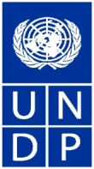

“Создание альтернативной занятости в Хайдаркане”

I фаза проекта

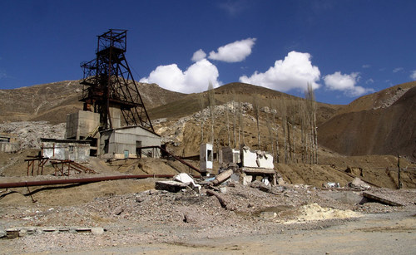
ВВОДНАЯ ИНФОРМАЦИЯ

Хайдаркан является поселком городского типа, расположенный на юге Кыргызстана (Баткенская область) на высоте 2500 м над уровнем моря. Регион имеет резко континентальный климат и низкую среднегодовую температуру. Все эти факторы накладывают определенные ограничения на особенности и структуру местной экономики, характеризующейся развитием животноводства и производством некоторых видов сельскохозяйственных культур, таких как морковь и картофель, а также садовых культур с коротким вегетационным периодом. Поселок находится в горной местности, с ограниченными пастбищами (630 га на 1340 домохозяйств) и земельными участками (по 0.04 га в среднем), что позволяет заниматься животноводством, в основном разведением скота на стойловом содержании, а также птицеводством. Помимо этого, пастбища и земли соседствующих айыл окмоту позволяют местному населению заниматься разведением овец и коз. В перспективе у местного населения также существуют планы заниматься разведением яков.
Без сомнений, значительный вклад в местный ВВП вносился Хайдарканским ртутным комбинатом. В предыдущие годы, из общей численности населения Хайдаркана в 11 500 человек (1989 г.), 3 500 человек работали на ртутном руднике Хайдаркана. С момента обретения независимости, число промышленных рабочих снизилось до менее чем 1 000 человек (860 сотрудников в 2008 г.), но рудник, тем не менее, остается жизненно важным источником дохода для местного населения. Местные жители остаются зависимыми от предприятия, непосредственно работая на нем и получая заработную плату, и косвенно, через предоставление различных услуг руднику и использование шахтных вод для развития растениеводства.
Этот комплекс является последним первичным производством ртути, который экспортирует ртуть на мировой рынок, и составляет 10% от глобального предложения ртути. Токсическое воздействие ртути на здоровье человека и окружающую среду уже давно является общеизвестным фактом, и правительства стран в данное время ведут переговоры по подготовке глобального обязательного юридического инструмента по ртути, который должен быть завершен к 2013 г. В целом, сокращение глобального предложения ртути представляет первоочередной интерес для международного сообщества, и внимание к Хайдаркану, как последнему экспортирующему руднику привело к инициированию данного Проекта.
ЗАДАЧИ ПРОЕКТА

Целью проекта является сокращение бедности и улучшение условий жизни населения в Хайдаркане через интегрированный комплекс мер, направленных на создание альтернативной занятости на местном уровне.
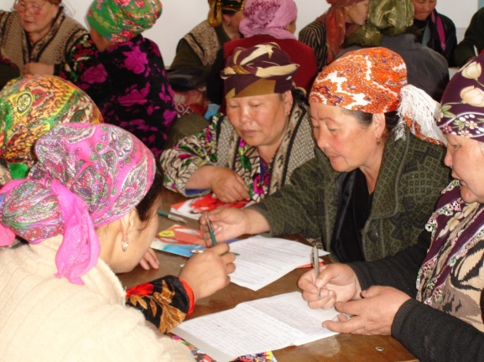
I фаза этого проекта была направлена на обеспечение вклада создание более благоприятных условий в создание альтернативной занятости в селе и близлежащих районах, и тем самым на уменьшение зависимости от ртутного рудника. Это включало:
- Расширение возможностей местного сообщества вести устойчивое предпринимательство и получение доходов;
- Улучшение местной социально-экономической инфраструктуры.

I фаза проекта финансировалась ЮНЕП (финансирование было получено от Правительства Норвегии) совместно с ПРООН. Общий бюджет I фазы проекта составил $130 000. Инициатива стала частью текущей деятельности ПРООН и благодаря уже существующим партнерствам, инфраструктуре, опыту, методологиям и местным знаниям была запущен сразу после получения средств.
Параллельно с этим, в процессе разработки находятся и другие направления, позволяющие оценить и сократить риски влияния рудника на окружающую среду и здоровье местного населения. Кроме того, рассматриваются различные варианты перепрофилирования предприятия на другие виды производства. Конечная цель всего проекта заключается в оказании помощи Кыргызской Республике в сокращении ртутного производства и переходе на более устойчивые экономические деятельности в долгосрочной перспективе, в свете реализации будущего глобального договора по ртути.

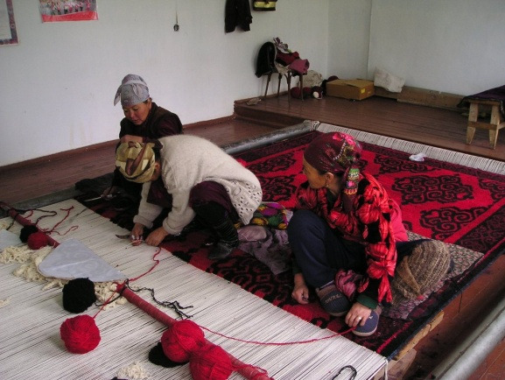
РЕЗУЛЬТАТЫ ПРОЕКТА И ПРЕДЛОЖЕННЫЕ ИНТЕРВЕНЦИИ
В период с 1 сентября 2010 г. по 30 сентября 2010 г. Программа реализовала следующие деятельности:
1. Проведена совместная сельская оценка (PRA) по определению базовых нужд и проблем, влияющих на местное развитие, а также по поиску потенциальных решений.
2. Создан и институционализирован Фонд малых грантов через разработку Руководства по грантам, способствующего прозрачности и подотчетности в одобрении и реализации грантовых проектов.
3. Через Фонд малых грантов были определены и профинансированы 14 проектных предложений от местного самоуправления и сообщества, в том числе пять проектов по малому бизнесу, которые в результате привели к открытию 30 рабочих мест для жителей Хайдаркана, и девять проектов по реабилитации инфраструктуры.
4. Более 130 человек в сообществе получили выгоду от тренингов, направленных на улучшение навыков и знаний по управлению фермами и сельскохозяйственными технологиями, бизнес планированию, а также по ведению различных бизнесов несельскохозяйственного характера.
Создание малого бизнеса позволило основать постоянный источник дохода, как для собственников предприятий, так и для наемных работников, при этом особый акцент был сделан на укреплении потенциала целевых бенефициаров. Проект оценил существующие нужды, разработал и реализовал ряд вышеуказанных мероприятий по построению потенциала.
Обзор отобранных проектов на финансирование через Фонд малых грантов продемонстрировал явное преобладание инфраструктурных проблем на селе. Однозначно, что существуют определенные риски, в финансировании инфраструктурных проектов, так как люди могут оказаться без работы после завершения их реализации, а в дальнейшем могут быть проблемы, связанные с недостатком средств на поддержание отремонтированных объектов. Тем не менее, концентрация финансирования на инфраструктуре во время реализации 1 фазы Проекта была обусловлена приоритетами, обозначенными сообществом поселка во время комплексной оценки нужд.
В целом, первая фаза проекта была сфокусирована на мобилизации сообщества через их активное участие в принятии решений, разработке и исполнении проектов по малым инфраструктурам и малым бизнесам. Финансовая и институциональная поддержка со стороны Проекта послужила инструментом, позволившим местному сообществу произвести текущую оценку их нужд, и проявить инициативу по их решению. Проект также обеспечил активное участие местных органов власти и неправительственных институтов на каждом этапе исполнения через партнерства на уровне сообщества, с Баткенской областной и Кадамжайской районной администрациями, органами местного самоуправления поселка Кадамжай и другими неправительственными организациями, такими как Баткенская сельская консультативная служба, Ош ТЕС Центр и НПО «Активист».
ТЕКУЩИЙ СТАТУС И СЛЕДУЮЩИЕ ШАГИ
На круглом столе «Улучшение экологической безопасности на объектах добычи ртути в Кыргызстане» проведенном Государственным агентством охраны окружающей среды и лесному хозяйству 15 декабря 2010 г. ПРООН сделал отчет по реализации I фазы Проекта. Деятельность ПРООН на местном уровне была поддержана представителями органов местного самоуправления поселка Хайдаркан, которые также подчеркнули, что местное сообщество поддерживает следующие шаги и ожидает дополнительных инвестиций.
В настоящее время через соглашение между ЮНЕП и ПРООН инициируется начало второй фазы Проекта, финансирование на которую в сумме 200,000 долларов США выделит Госдепартамент США . II фаза более углубленно продолжит заниматься разрешением проблем местного социально-экономического развития Хайдаркана. Кроме того, изыскиваются дополнительные средства для дальнейшего расширения деятельности по Проекту.
Деятельность в течении II фазы будет в основном сосредоточена на усилении условий для развития местного предпринимательства и улучшения существующих сельскохозяйственных практик, что позволит расширить экономические возможности для местного сообщества. Это будет сделано путем предоставления усиленной поддержки в развитии потенциала, укреплении связей маркетинга, обеспечения доступа к информации по маркетингу и финансовому капиталу. Вторая фаза Проекта будет базироваться на уроках, извлеченных во время реализации I фазы и адаптирует существующие подходы к местному контексту. Реализация Проекта будет проходить в тесной координации с национальными и местными органами власти и будет активно вовлекать местное население в процесс совместного принятия решений.
Проект подготовлен: 7 февраля 2011 г.
Контактное лицо: г-жа Нурия Чойбаева, Руководитель отдела по социально-экономическому развитию, Головной офис ПРООН в Кыргызстане, roza.choibaeva@undp.org, (996-312) 61-12-11 (вн.119)

